Teuerﬅes Schweﬅerlein, es tut ſo gut zu hören, daß der Funke Angroſchs heiß glühend in Dir brennt und Du Dich entſchloen haﬅ einen ebenſo ungewöhnlichen wie ſchwierigen Weg zu gehen und Dichterin zu werden. Natürlich hoffe ich mit Dir, daß Du nicht nur großartige Kunﬅfertigkeit erreichen kannﬅ, ſondern auch den damit einher gehenden verdienten Ruhm erlangen wirﬅ.
Die Eleganz Deiner Zeilen und die geſchickten Pinſeleien meines eitlen Bäuchleins zeigen mir die vortrefflichen Ausſichten Deines Plans. Wie ſüß klingt mir dein ſchmeicheln im Ohr und wie bereitwillig macht es mich, dir die gewünſchte Unterﬅützung zu gewähren. Mögen Deine Leſer ſo tief von Deinen Werken berührt werden wie Dein Dir ergebenes Brüderchen es von Deinem Brief iſt.
Was mich ſelbﬅ und meine Taten angeht, ﬅehen die Dinge nicht ganz ſo roſig wie Du es vermuteﬅ. Zwar habe ich in kurzer Zeit eine gewie lokale Bekanntheit erreichen können, aber dies auch nur weil ich mich überall als ſelbﬅloſer und hilfsbereiter Freund gezeigt habe. Meine doch ſo einträglichen Phex-gefälligen Fähigkeiten mußten dahinter leider zurückﬅehen. Zudem rinnt der materielle Erfolg meiner Taten mir nur allzu ſchnell durch die Finger, ſo daß ich mich jetzt wohl wieder mehr um mein Gewerk denn meine Luﬅ auf Ruhm und Abenteuer kümmern muß. Aber ſei frohgemut, Dein Brüderchen wird ſeinen Weg wohl finden, du kennﬅ ja meine Strebſamkeit und unerſchütterliche Zuverſicht.
Außerdem habe ich zwei fähige Großlinge als Gefährten gefunden, eine adlige Schwertmeiﬅerin aus Almada und eine Zauberkundige mit allerlei unheimlichen Talenten. Beide haben ſchon eine größere Vertrautheit im Beﬅehen von gefährlichen Wagnien erreicht, aber ich lerne eifrig.
Zu guter Letzt habe ich begonnen eine ﬅolze Angroſchna zu umwerben - ihres Zeichens Schmiedemeiﬅerin in der Pfortenburg. ſollte mir Angroſch einen erﬅen Erfolg und damit mehr Hoffnung in dieſem meinem Streben gewähren, werde ich Mutter und Dir mehr berichten, aber ich fürchte wir ſind noch weit entfernt den Bund von Feuer und Erz zu ſchließen.
Grüße mir die liebe Mutter und den teuren Bruder und möge Euer aller Funke lang und hell glühen. ſei umarmt und geküt.
:
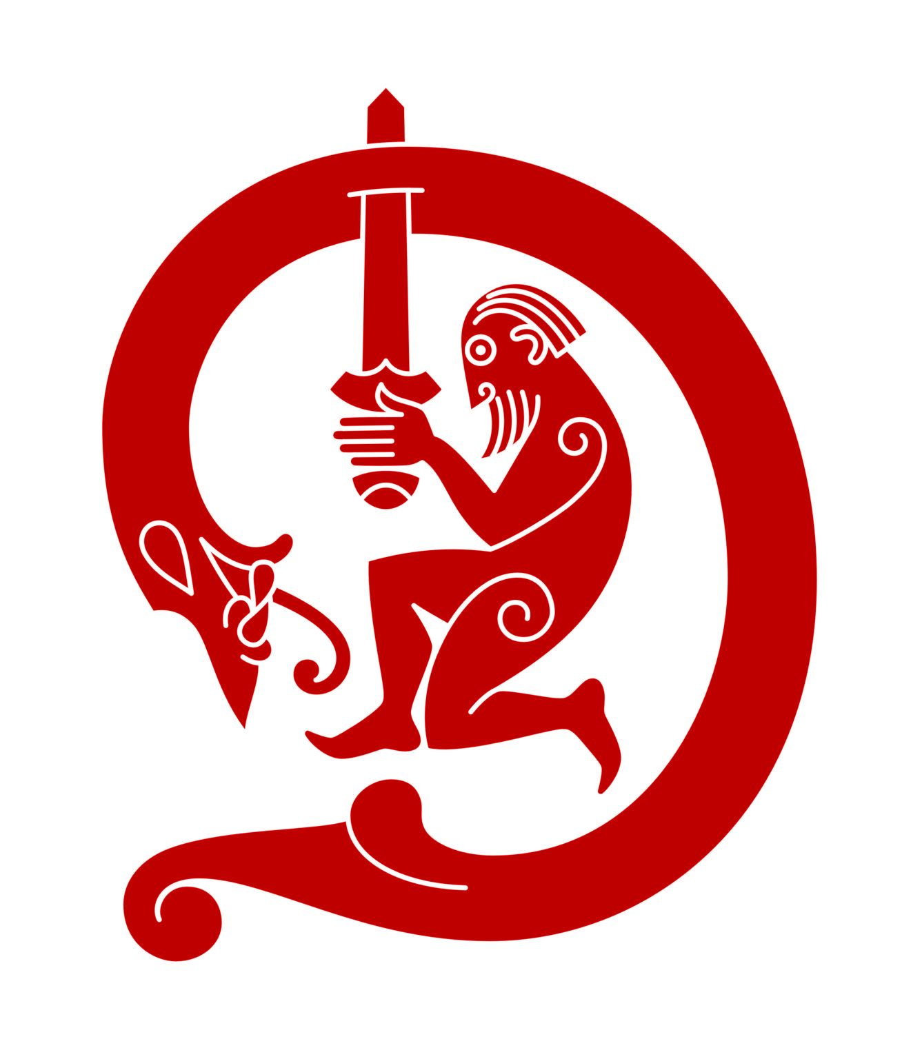
Koſchwacht am 29. Sonnenmond 1022 nach Bosparans Fall
Rosarion rachentoter Barax Sohn

Domedna
Schatoras Tochter
Schatodor
:
Bergkonigreich
Lorgolosch
Beilunker Berge
Tobrien

